Α′ ΣΥΛΛΟΓΟΣ ΕΚΠΑΙΔΕΥΤΙΚΩΝ Π.Ε. ΠΕΙΡΑΙΑ
“ΡΗΓΑΣ ΦΕΡΑΙΟΣ”
ΤΖΑΒΕΛΛΑ ΚΑΙ ΑΛΕΞΑΝΔΡΟΥ 1, ΠΕΙΡΑΙΑΣ 18533
e-mail: info@rigasfereospeiraias.gr http://www.rfp.gr

ΠΕΙΡΑΙΑΣ 29/11/2022, Α.Π: 89

ΠΡΟΣ: ΤΑ ΜΕΛΗ ΤΟΥ ΣΥΛΛΟΓΟΥ

Θέμα: Μουσικό Σχήμα Συλλόγου

Συνάδελφοι, συναδέλφισσες,

Στο πλαίσιο δημιουργίας πολιτιστικής ομάδας του Συλλόγου μας, σας ανακοινώνουμε ότι συγκροτείται μουσικό σχήμα στο οποίο μπορεί να συμμετέχει όποιος/α παίζει μουσικό όργανο ή τραγουδάει. Η ομάδα αυτή θα συναντιέται για πρόβες και θα παίζει σε εκδηλώσεις.
Περισσότερες πληροφορίες και δηλώσεις ενδιαφέροντος στο mail του Συλλόγου (info@rigasfereospeiraias.gr) και στο τηλέφωνο 6974191515 (Ηλίας Παπαπούλιος).
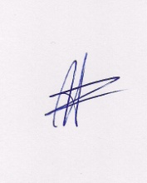  Ο ΠΡΟΕΔΡΟΣ  ΜΑΡΙΟΣ  ΧΑΔΟΥΛΗΣ | 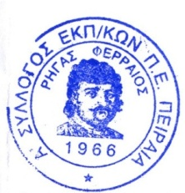  ΓΙΑ ΤΟ Δ.Σ. | Ο ΓΕΝ. ΓΡΑΜΜΑΤΕΑΣ  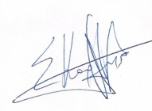  ΣΩΤΗΡΗΣ  ΚΑΡΛΗΣ

